Jogo do vai e vem
Objetivos: construção do brinquedo, organizar o material, socialização, diversão, coordenação motora de abrir e fechar os braços, atenção e desenvolvimento muscular.
Materiais:
Garrafas PET
Tesoura
Fita
Barbante
Lápis
Construção
Cortar as duas garrafas ao meio, após pode juntar as mesmas passando a fita durex, fita isolante ou qualquer fita onde junte as duas garrafas. Corte dois pedaços de barbante e o passe por dentro das garrafas pets. Após passar os barbantes pelas garrafas, amarre um lápis na ponta dos barbantes. O brinquedo ficará parecido com o da figura.
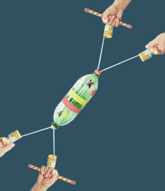
Após a construção é só se divertir, em duas pessoas. Para que o litro deslize pelo barbante terá que abrir os braços fazendo com que o litro vá ate o colega e o colega fará o mesmo movimento fazendo o litro voltar ate você.

